Мищенко Христина Александровна

Урок № 40 Технология 5 класс 06.04.2022

Тема урока: Технологии отделки изделий в технике узелкового батика.
Цели урока: изучить технологию отделки изделий в технике узелкового батика.

Добрый день, дорогие учащиеся 5 класса!

В рабочей тетради запишите число и тему урока.

- Теоретический материал.
Изучите теоретический материал:

Батик — вид декоративно-прикладного искусства росписи ткани.

Способы складывания и завязывания ткани
Способ 1. Прямоугольный кусок белой хлопчатобумажной ткани присборивают руками и крепко обвязывают верёвкой по всей длине жгута. Опускают завязанную ткань в краситель. После окрашивания ткань прополаскивают, просушивают и проутюживают.
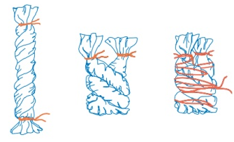
В результате на ткани получится рисунок из чередующихся светлых и тёмных извилистых полосок. Обвязывание по долевой и поперечной нити даёт разный эффект окраски. Завязав по­разному и окрасив несколько салфеток, можно получить похожие, но не одинаковые узоры.
Способ 2. Ткань сначала завязывают по краям, затем плотно скручивают и обвязывают верёвкой. Узор зависит от силы закручивания, от толщины и размера ткани.
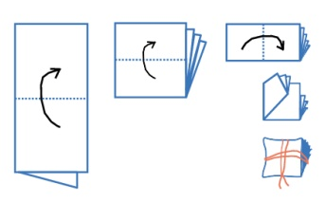
Способ 3. Чтобы получить геометрический рисунок, ткань складывают. Слои ткани, оказавшиеся наверху, окрашиваются более ярко. Во внутренние слои краска проникает меньше. Сложив ткань четыре раза и обмотав её верёвкой, получают рисунок квадратов.
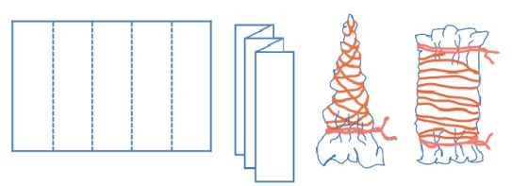
Способ 4. Параллельные полосы на ткани получатся, если складывать ткань в виде плиссировки по прямой. Сложенную ткань можно обмотать нитками ровно или в виде конуса. Результат окрашивания получится, естественно, разный.
Складывая ткань по диагонали, получают диагональные полосы.
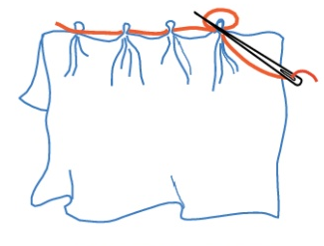
Способ 5. Если обвязать ниткой небольшие участки тка­ ни, расположив их в определённом порядке на салфетке, то получится орнамент из светлых колец на тёмном фоне. Чтобы кольца были определённого размера, в узел можно вкладывать шарики или пуговицы.

Способов складывания и завязывания можно придумать очень много. Если вам удалось придумать свой способ, создающий очень интересный узор, зарисуйте его.
В технике узелкового батика можно выполнить декоративный платочек, детскую юбку, купон ткани для блузки или платья, шторы, покрывала, диванные подушки и многое другое.



- Закрепление материала.
- Повторите материал §36.
- Запишите в рабочей тетради способы складывания и завязывания батика.

- Контроль знаний.
Устно ответьте на вопросы:
1. Какие ткани рекомендуют использовать для выполнения работ в технике узелкового батика?
2. Какие изделия можно выполнить в данной технике?
3. В чем заключается техника узелкового батика?

- Домашнее задание.

- Учить конспект.
- Посмотрите видео по теме: https://youtu.be/lcQwSazgWlo
https://youtu.be/PTS7usNTiOU

Спасибо за урок!

Работу выполняйте в рабочей тетради. После выполнения, делайте фотографию работы и высылайте на почту: kristina.mishchenko.1995@mail.ru

